内蒙古师范大学本科生毕业论文（设计）评定

论文（设计）题目： 基于回归算法的公交线路客流预测

作 者 白璐 学 号 20161102910 院（系） 计算机科学技术学院
专 业 计算机科学与技术（非师范） 年 级 2016级

指导教师评语：
该生完成了天池平台上的一个比赛任务——公交客流的预测，题目难度适中。在整个毕业设计过程中，该生表现积极，自学了相关的理论以及编程语言，遇到问题能够和老师进行及时沟通，并能按照老师的要求高效完成任务。论文结构合理，思路清晰，语言描述到位，格式正确，达到了本科生的毕业要求。
同意提交答辩组答辩！

论文（设计）成绩： 86

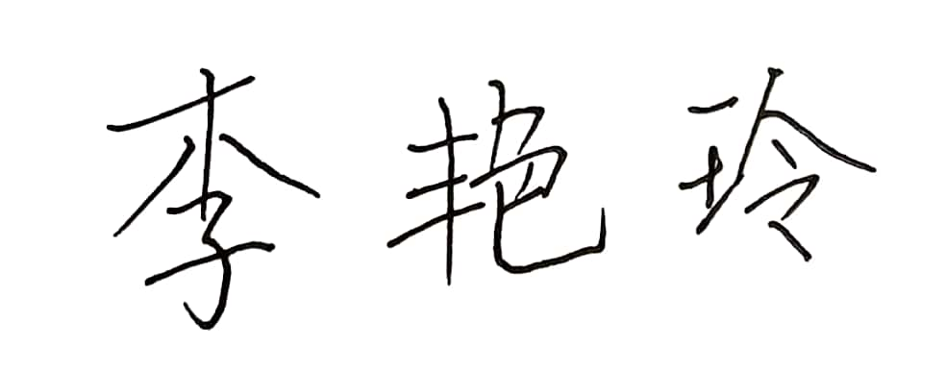
指导教师签字：

2020年 5 月 3 日

